实验报告
课程：《web应用安全》

班级：网安2202
学号：3220812128
姓名：章百琪
实验名称：实验6（命令执行漏洞）

日期：2024.5.9

- 实验目的
- 实验原理
1.概念
命令执行漏洞，指通过提交恶意构造的参数破坏命令语句结构，从而达到执行 恶意命令的目的
属于高危漏洞之一，也属于代码执行的范围内
2.分类
代码过滤不严或无过滤
系统漏洞造成的命令执行，如：bash破壳漏洞（该漏洞可以构造环境变量的值 来执行具有攻击力的脚本代码，会影响到bash交互的多种应用，如http，ssh， dhcp等）
调用第三方组件，如：php(system(),shell_exec(),exec(),eval())、java(strust2)、 thinkphp（老牌的PHP框架）
3.&&和&和|
&& command1 && command2 （1正确，执行1和2）
|| command1 || command2 (1正确，执行1；1不正确，执行2)
& command1 & command2 （1无论正确与否，都执行2及正确的1）
| command1 | command2 （1正确，只执行2）
4.Linux常用命令
whoami 显示当前用户
pwd 显示当前路径
-ls 显示指定工作目录下的内容
cat 文本输出
（cat /etc/passwd 显示/etc/passwd文件中存放的用户关键信息
cat /etc/passwd |wc –l 数系统账号个数

cat /etc/group 显示所有组文件）
id 当前用户的uid，gid以及所在组
groups 当前用户所在组
netstat -pantu 端口信息
netstat -nr 路由表及网关
- 实验内容
（一）Low级别
1. 源码（见DVWA里View Source）：
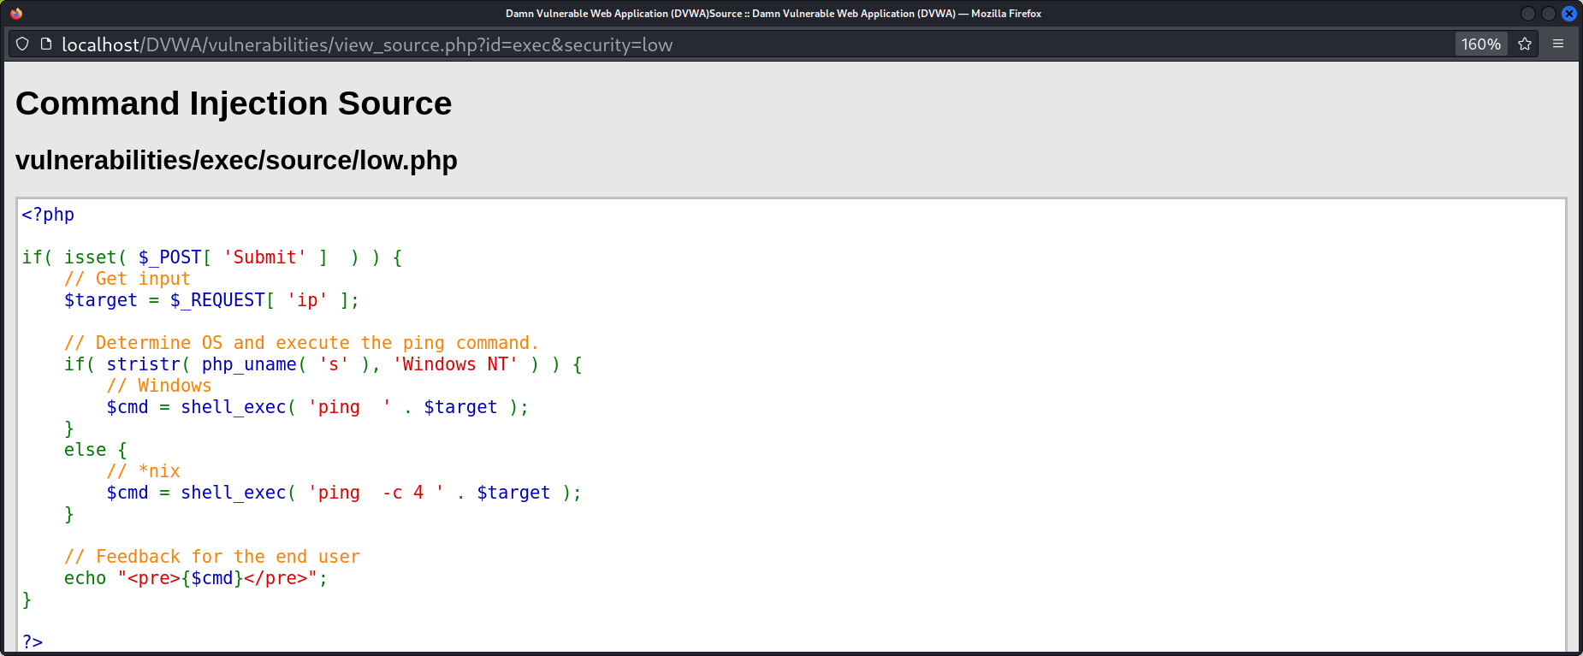
基本未进行任何过滤
stristr(string,search,before_search)函数
stristr函数搜索字符串在另一字符串中的第一次出现，返回字符串的剩余部分（从匹配点），如果未找到所搜索的字符串，则返回 FALSE。参数string规定被搜索的字符串，参数search规定要搜索的字符串（如果该参数是数字，则搜索匹配该数字对应的 ASCII 值的字符），可选参数before_true为布尔型，默认为“false” ，如果设置为 “true”，函数将返回 search 参数第一次出现之前的字符串部分。

php_uname(mode)函数
函数会返回运行php的操作系统的相关描述，参数mode可取值”a” （此为默认，包含序列”s n r v m”里的所有模式），”s ”（返回操作系统名称），”n”（返回主机名），” r”（返回版本名称），”v”（返回版本信息）， ”m”（返回机器类型）。可以看到，服务器通过判断操作系统执行不同ping命令，但是对ip参数并未做任何的过滤，导致了严重的命令注入漏洞。

2.命令执行漏洞利用
127.0.0.1

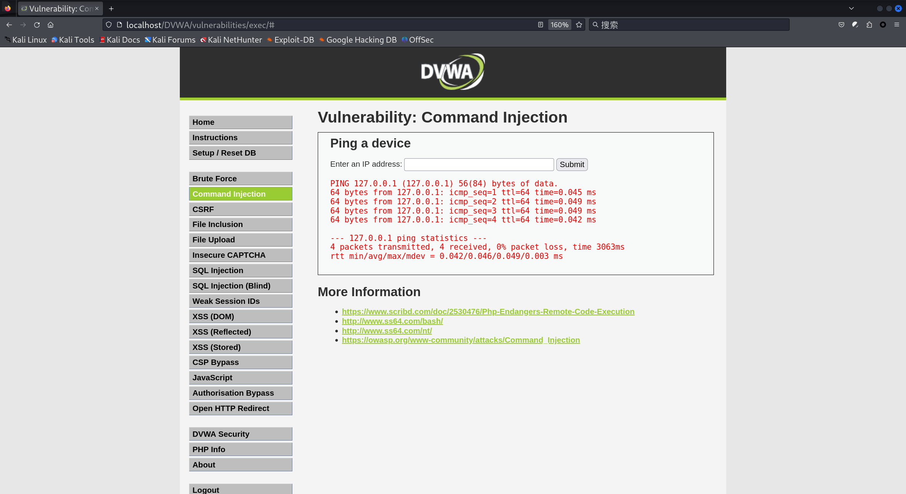
127.0.0.1 && pwd 文件路径
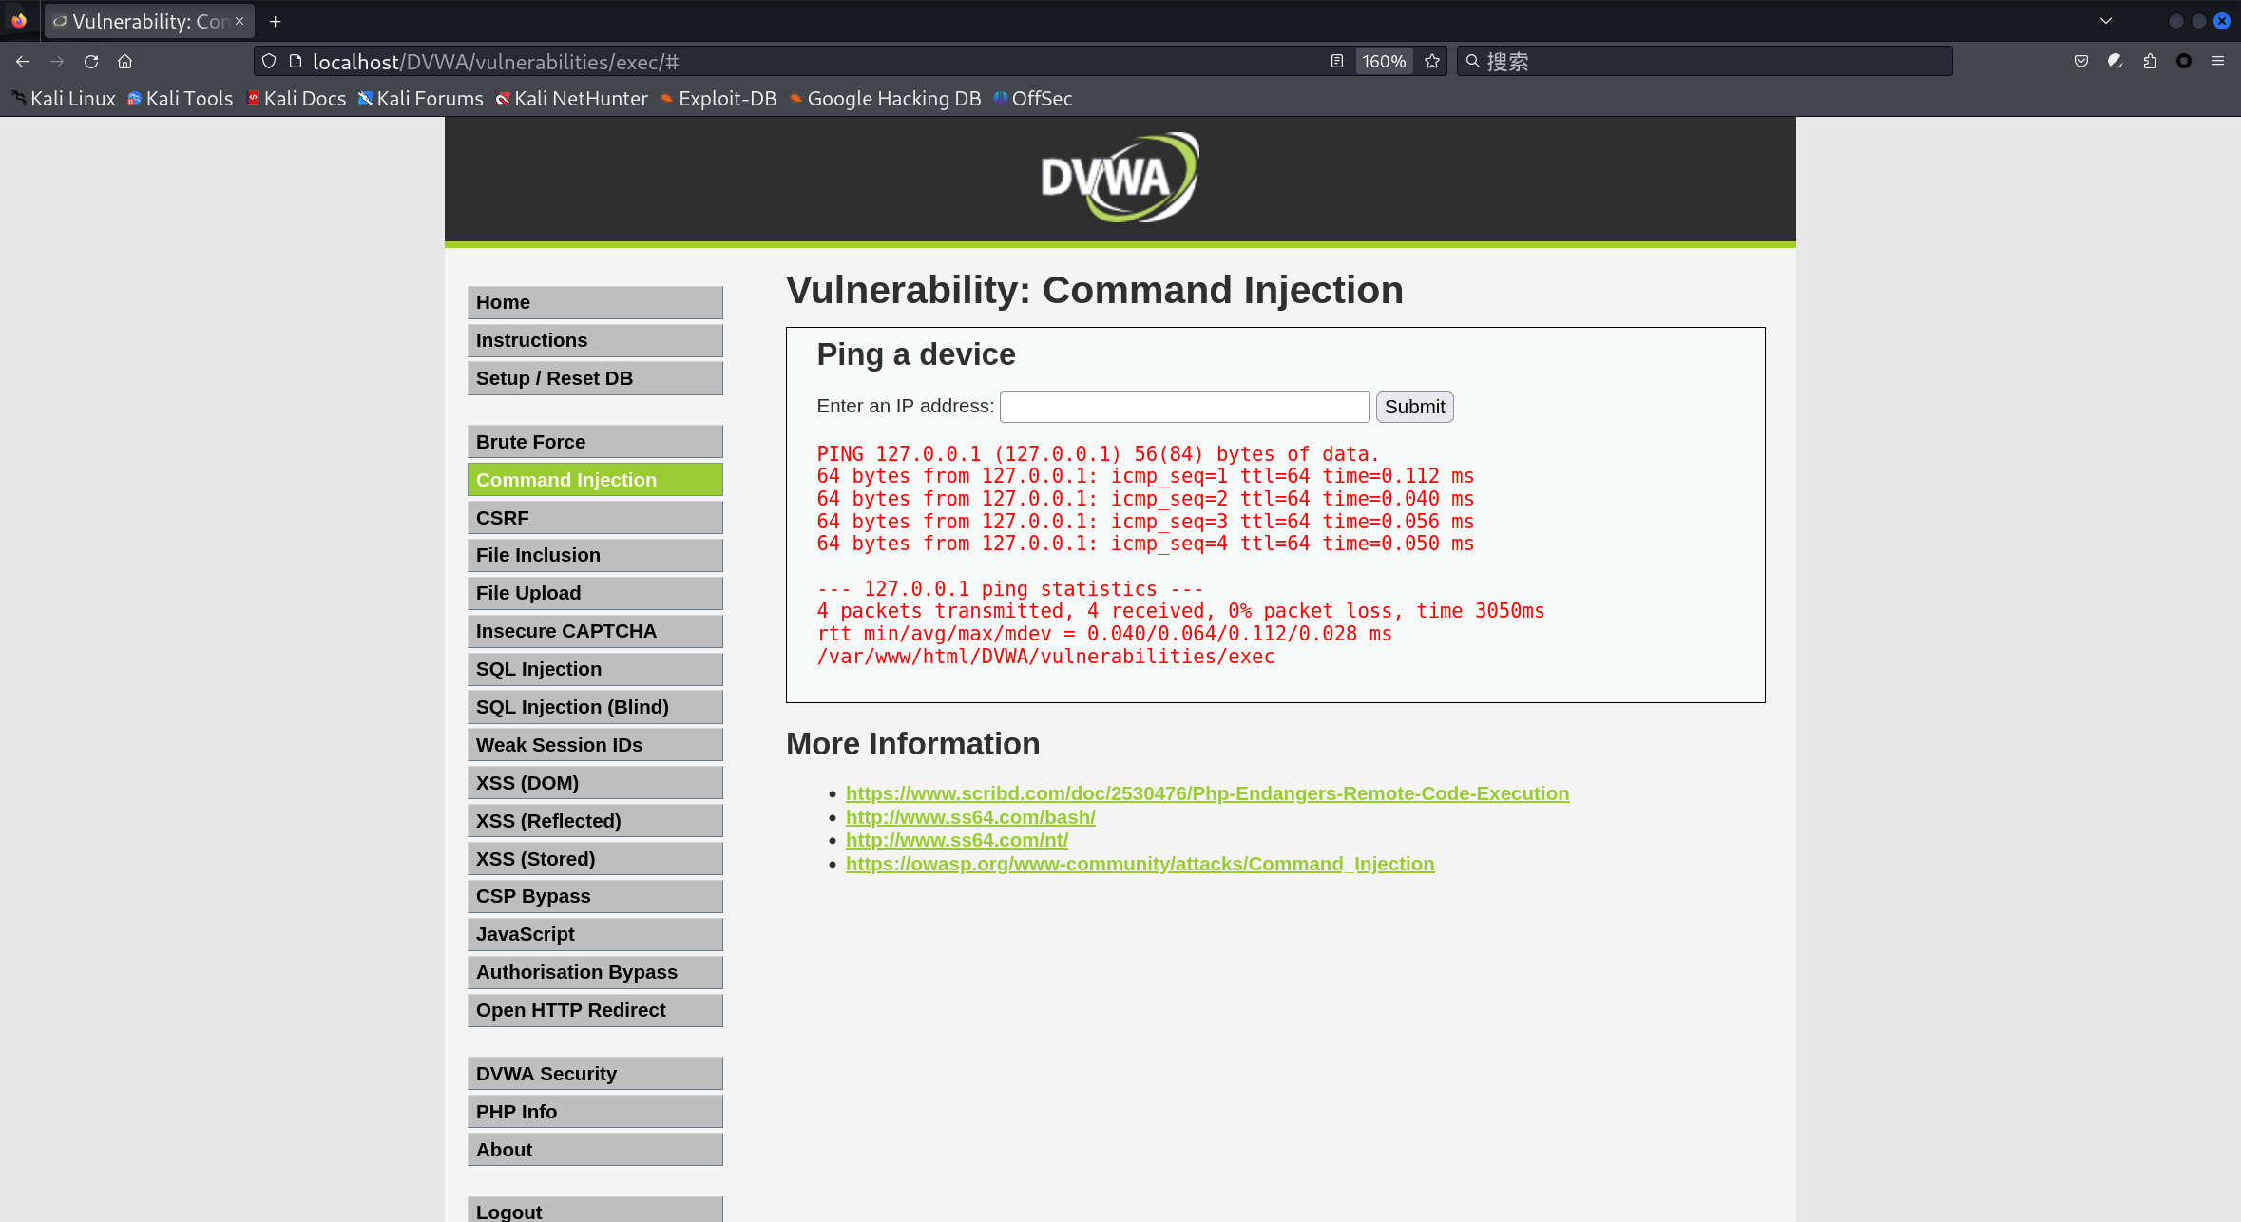
127.0.0.1 && cat /etc/passwd 显示用户信息
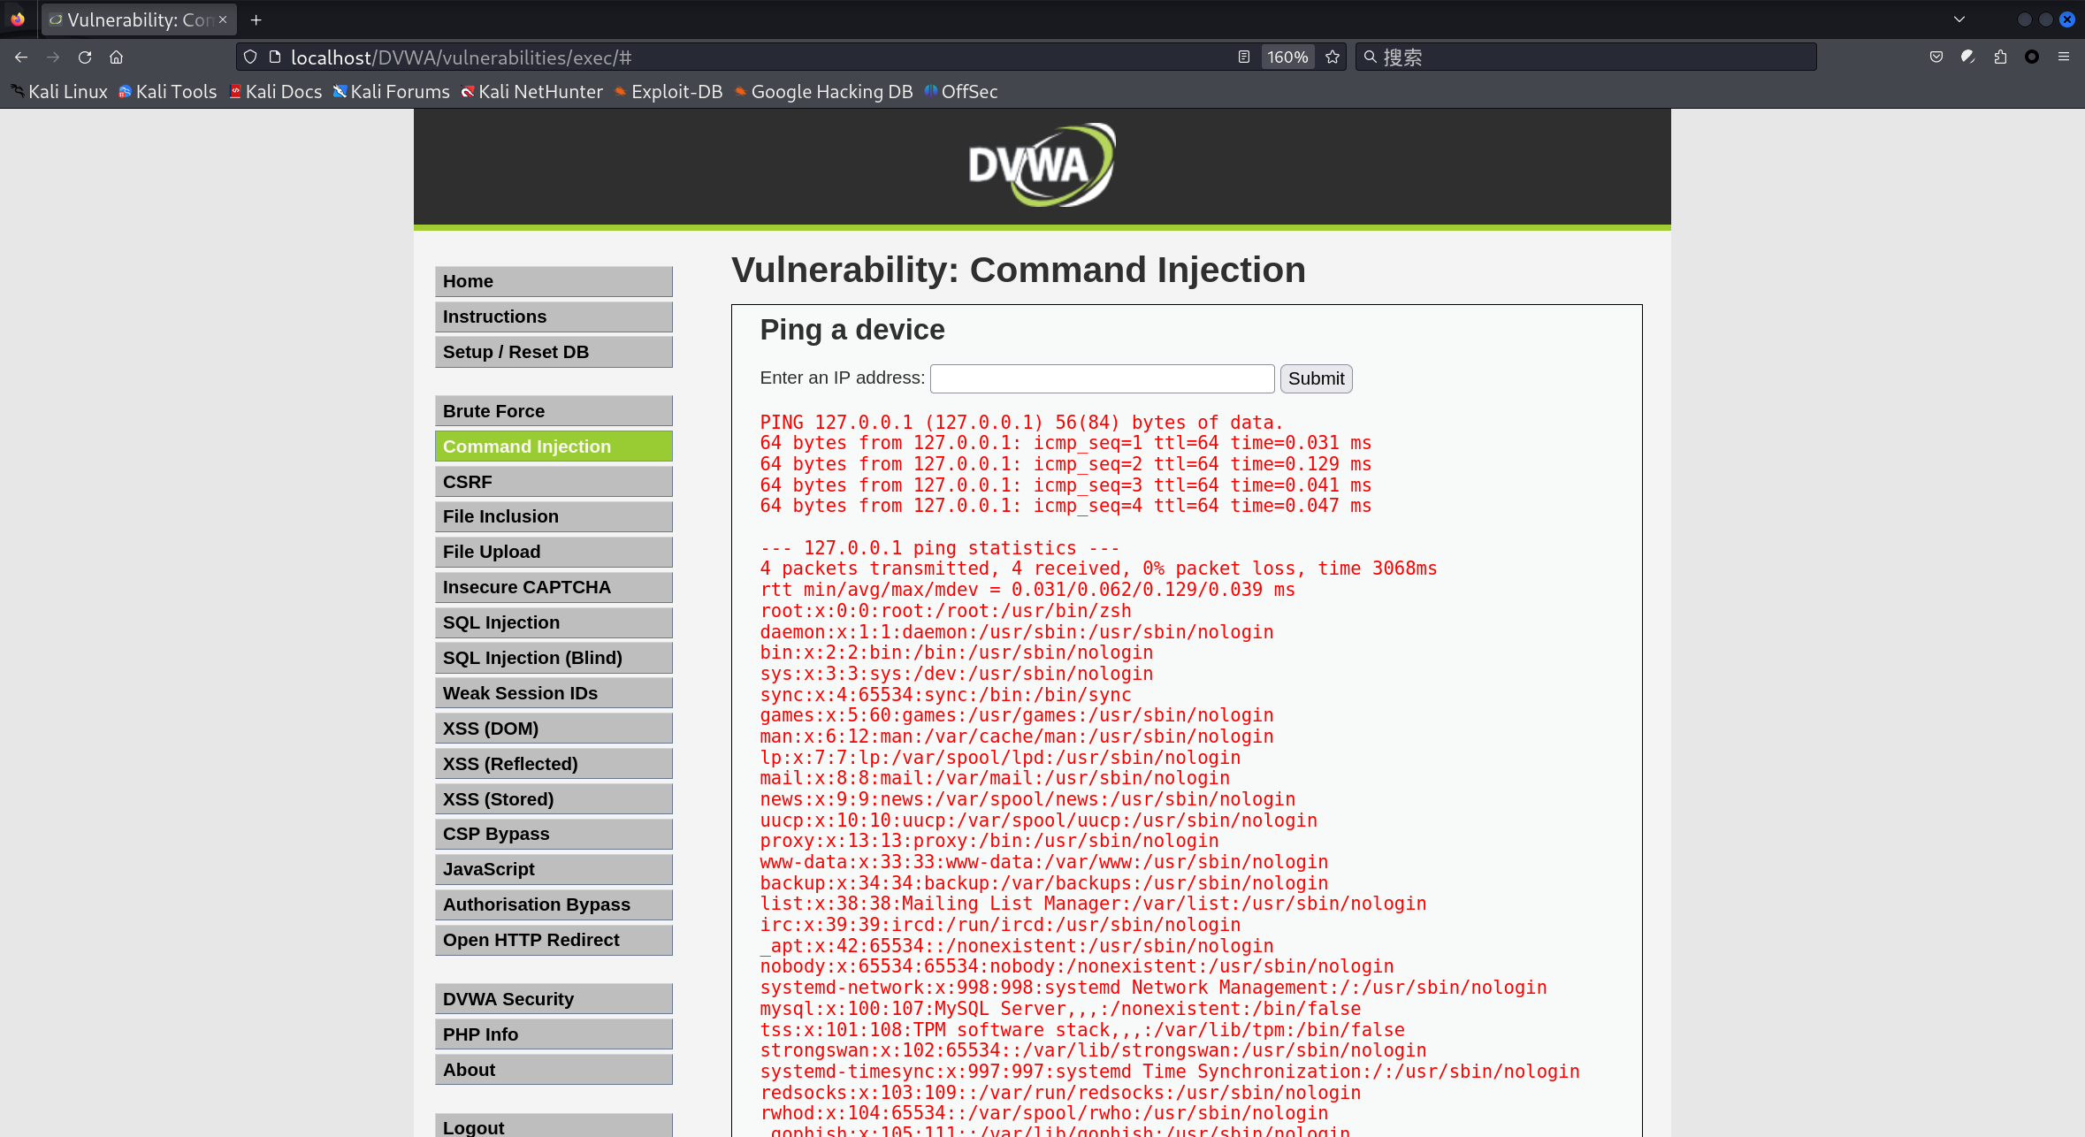
127.0.0.1&& ls 显示指定目录下的内容
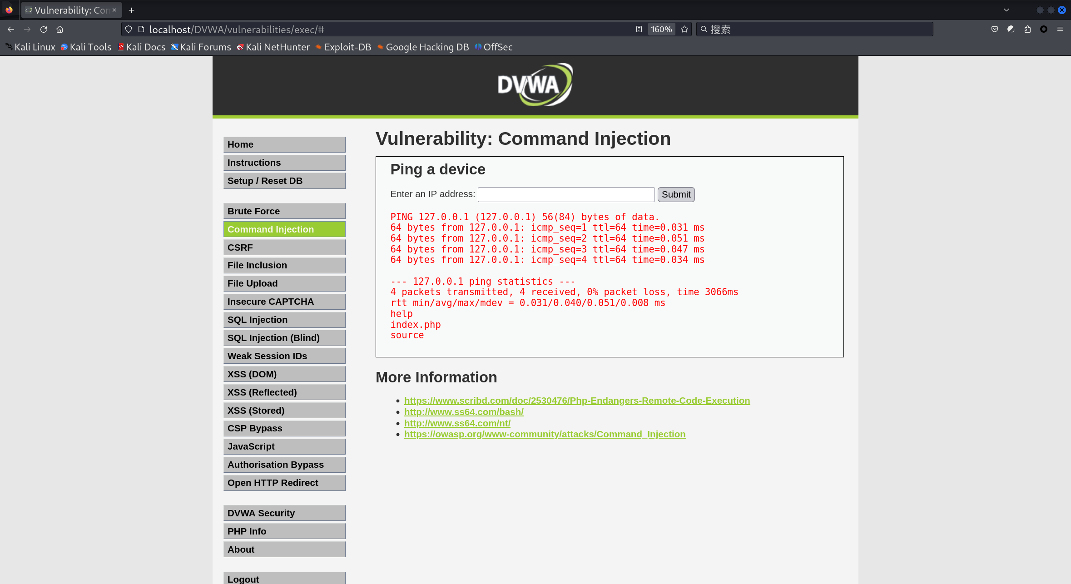

（二）Medium级别
1. 源码（见DVWA里View Source）：
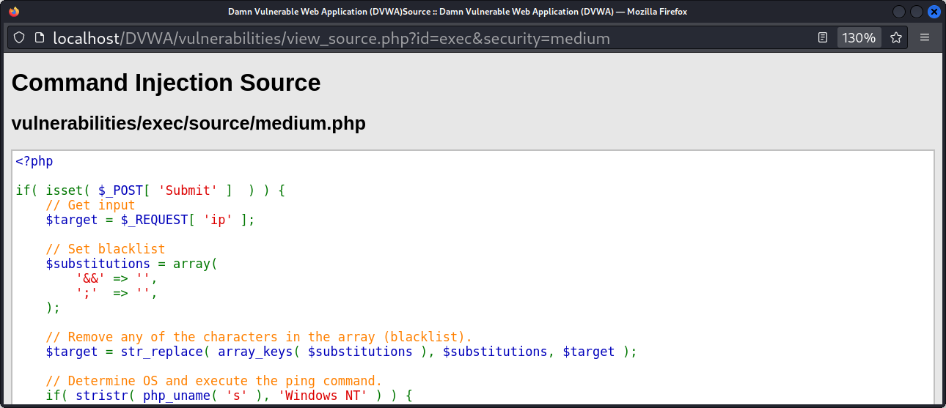
采用了黑名单机制，过滤了“&&”与“;”（将其替换为空字符）
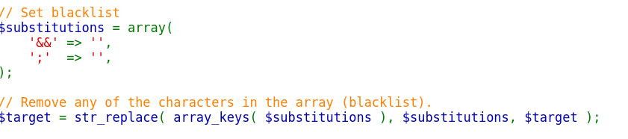
2.命令执行漏洞利用
只能使用“&”和“|”字符，进行拼接
3.绕过方式
可以使用“&&&”和“&;&”字符，进行绕过
如：
127.0.0.1 &;& cat /etc/passwd
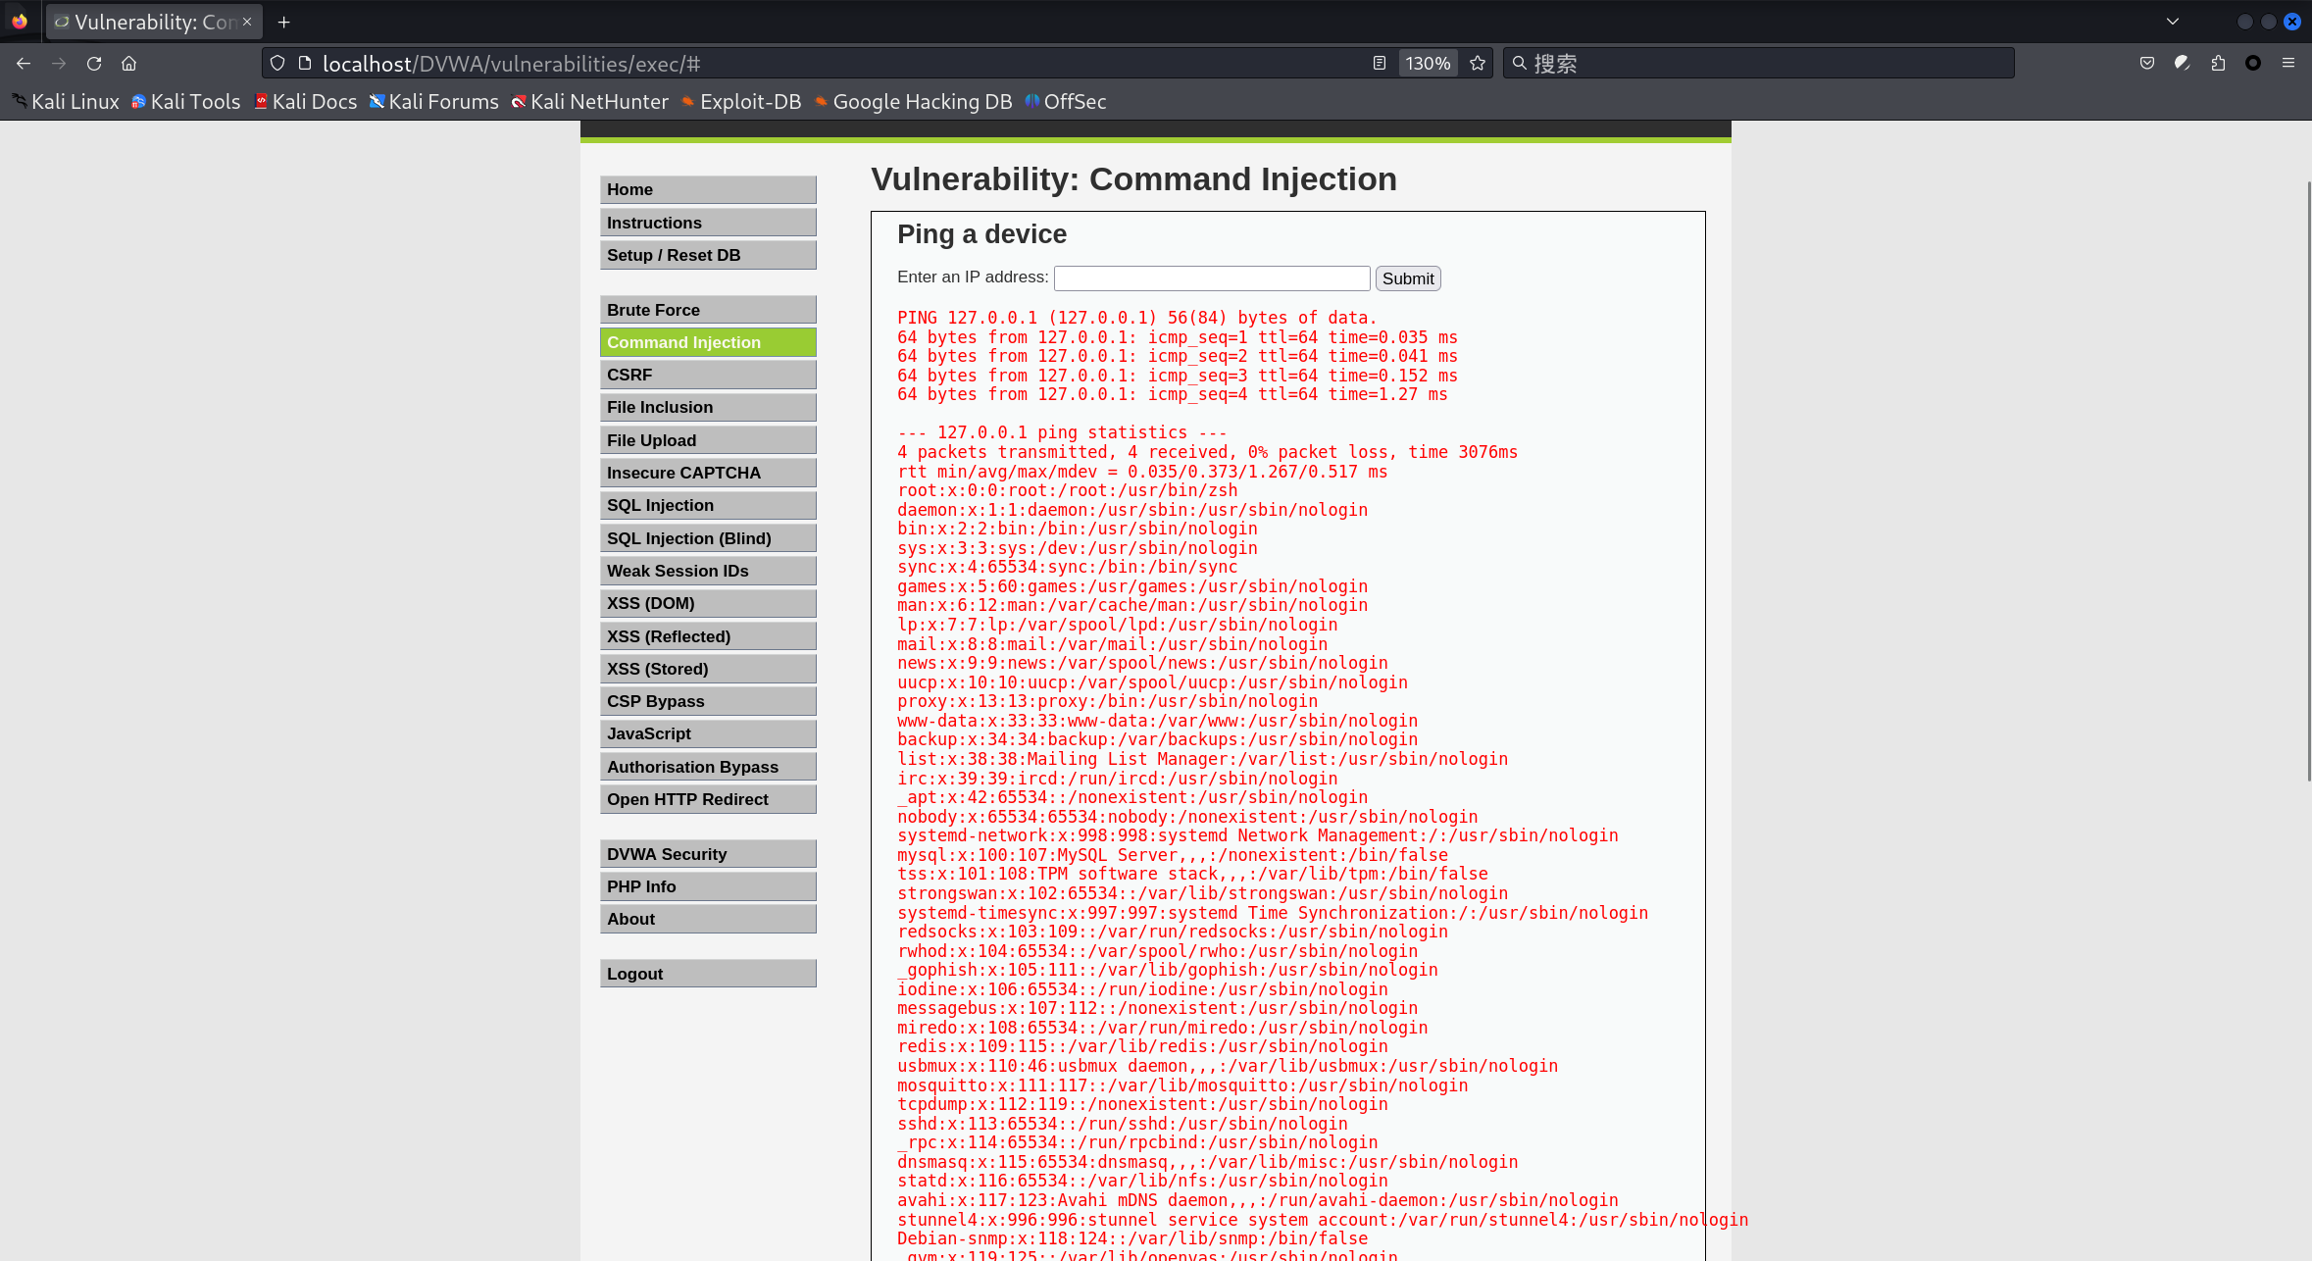
127.0.0.1 &&& cat /etc/passwd
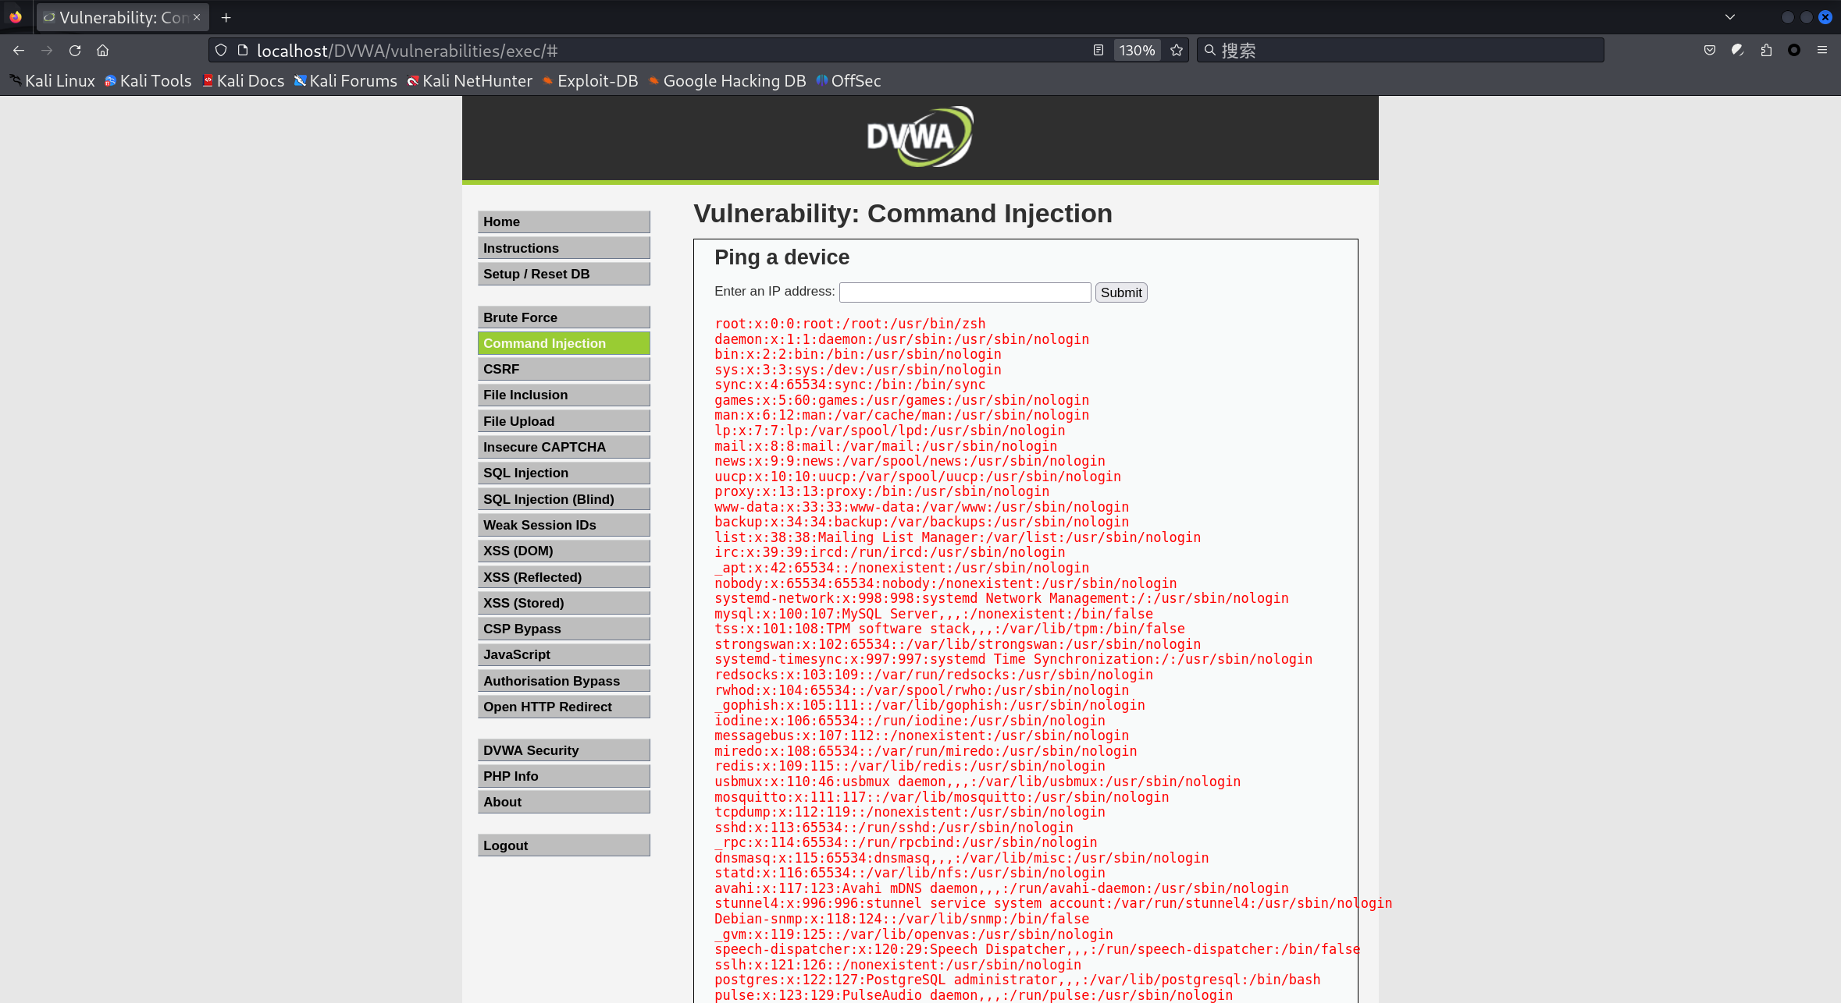
（三）High级别
1. 源码（见DVWA里View Source）：
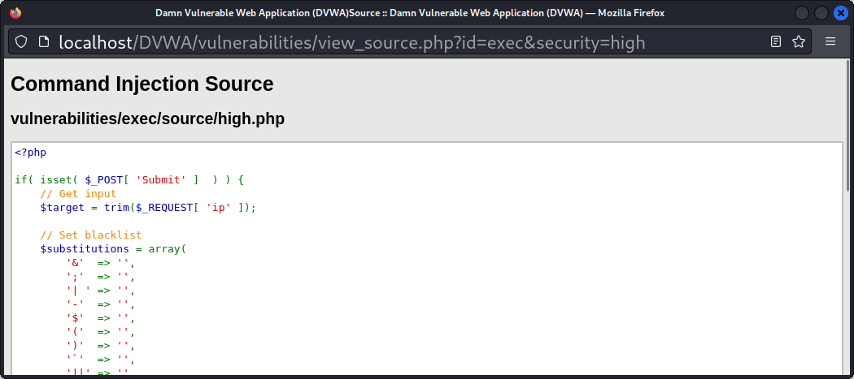
相较于medium级别，进一步完善了黑名单
过滤了'&' ，';'，'| '，'-'，'$'，'('，')'，'`'，'||'等字符
其中'| '后，有空格
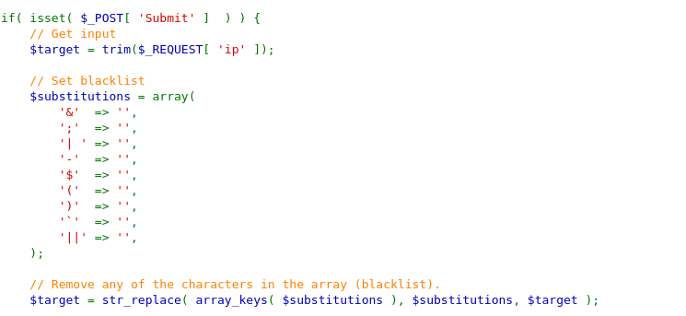
2.命令执行漏洞
使用“&&”，“&”，“|”字符（在这些字符前后加了空格）进行漏洞利用，失败
3.绕过方法
“|”前后无空格
如
127.0.0.1|pwd
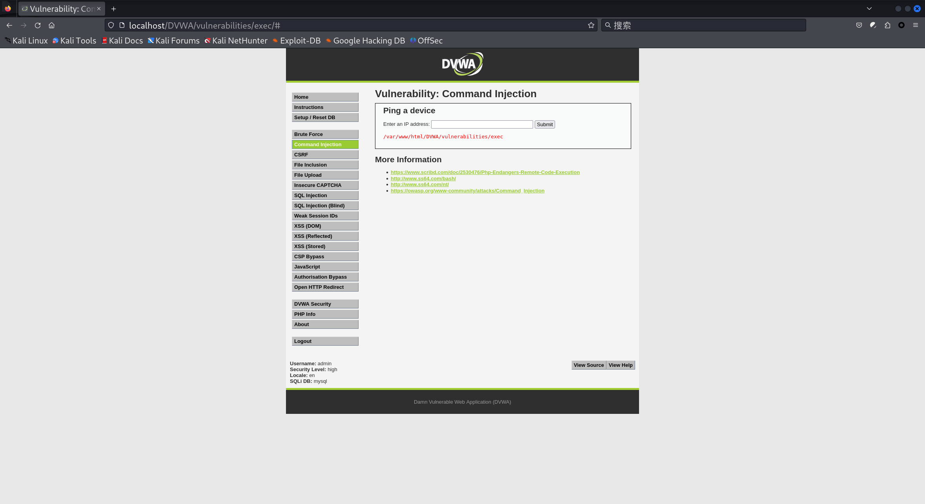
127.0.0.1|cat /etc/passwd
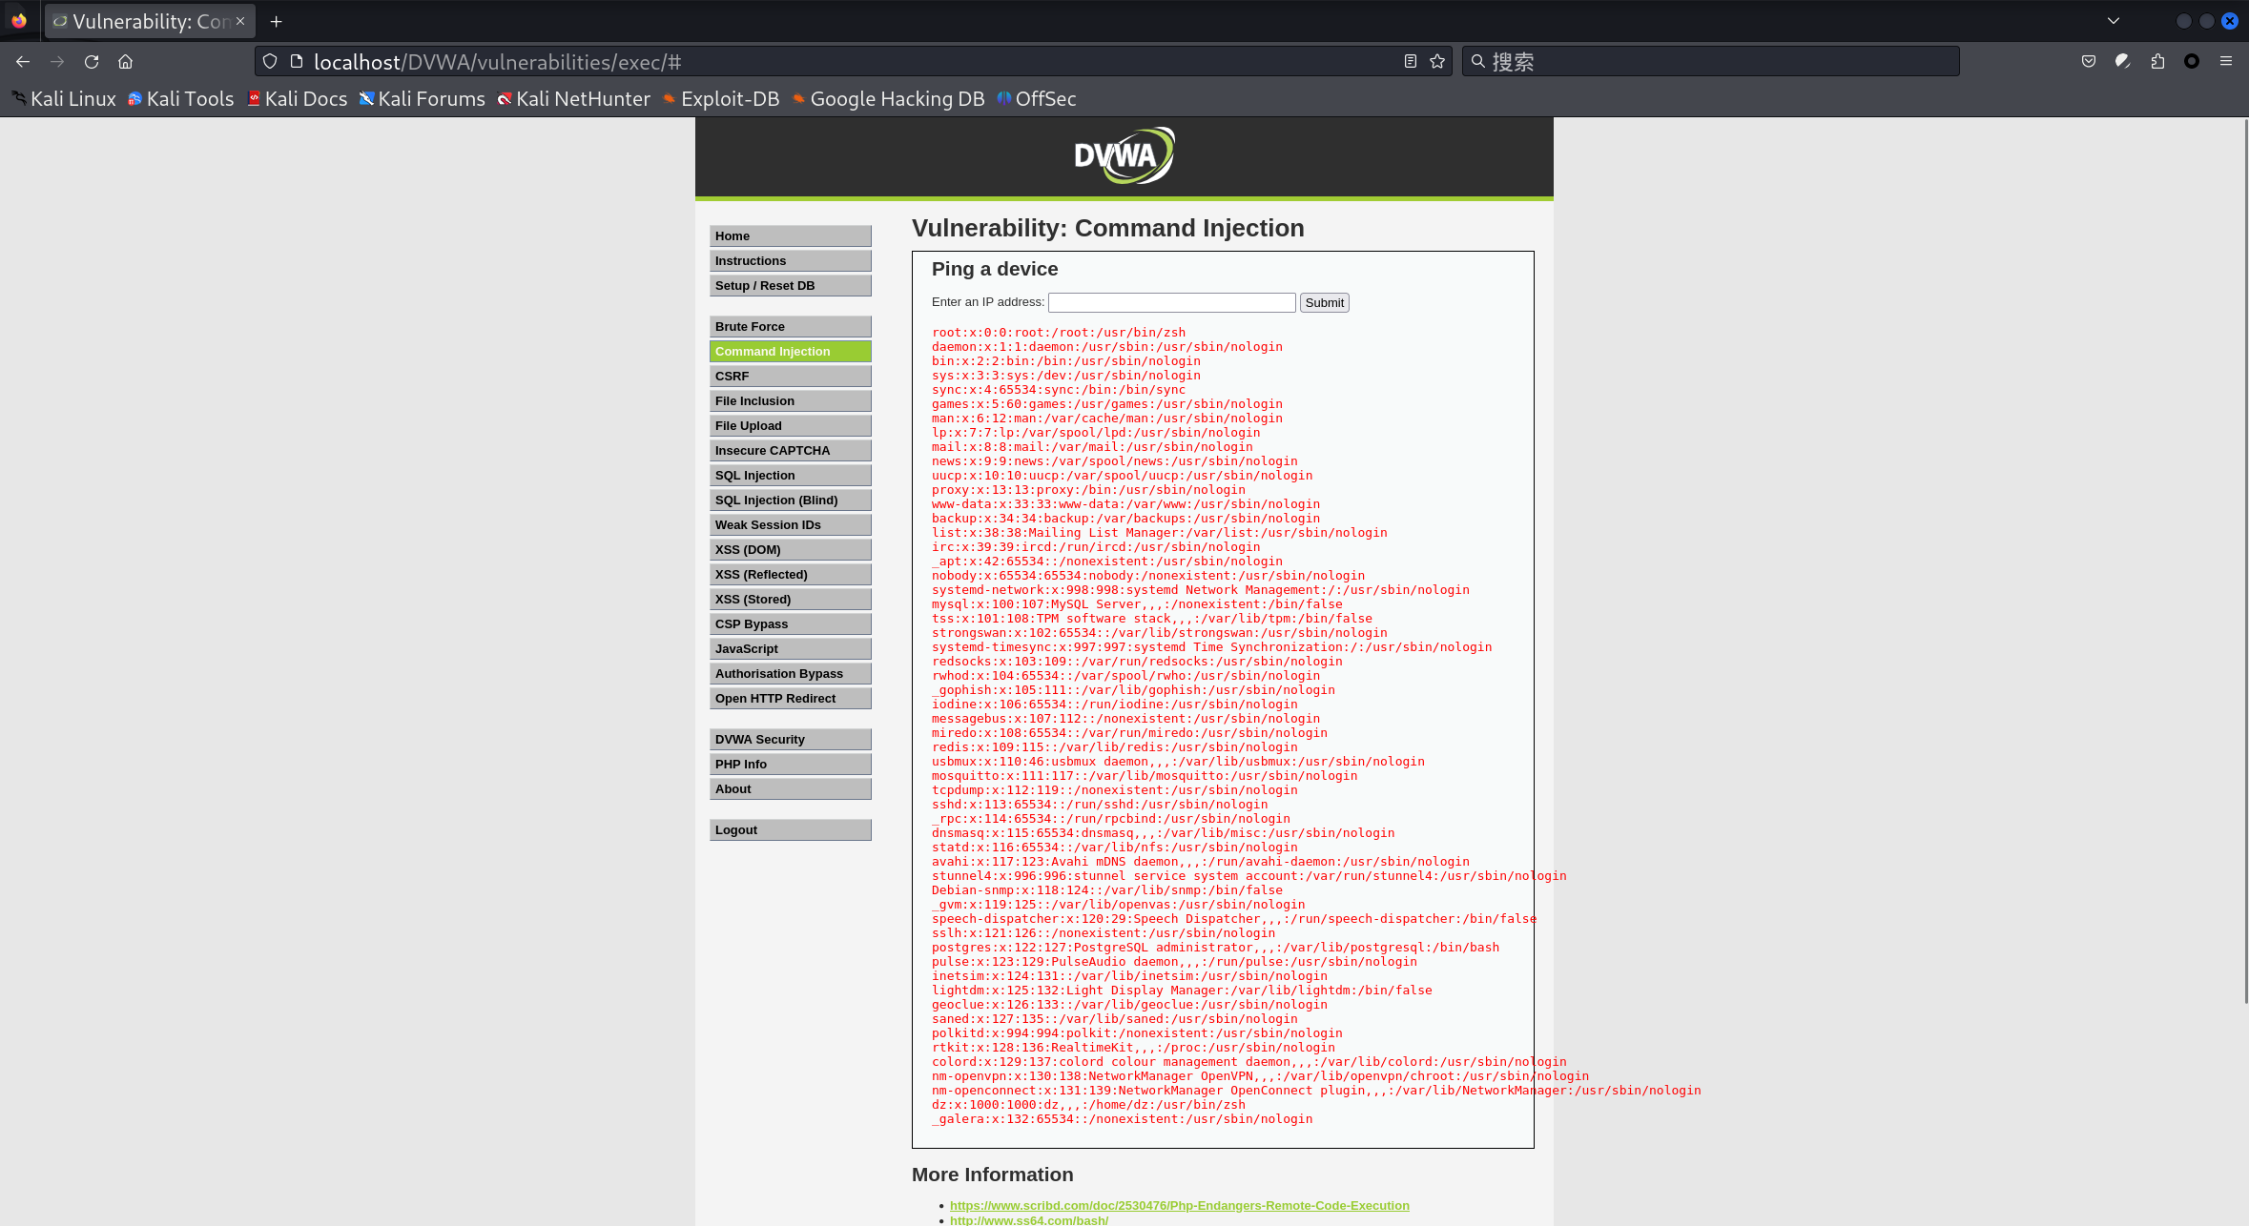
（四）Impossible级别
源码（见DVWA里View Source）：
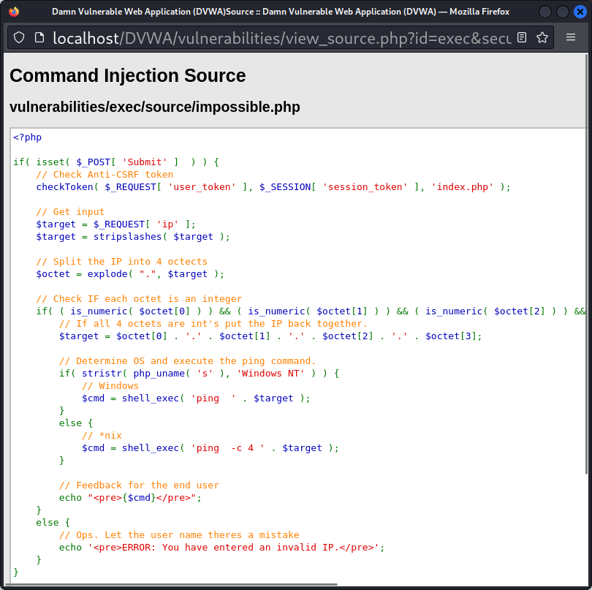
过滤“\”
以“.”拆分，先判断是否为四段，再断每段是否都为数字，全部成立，则执行ping命令。
实验心得
通过本次实验我知道了命令执行的漏洞，主要是因为php源码调用了shell，导致可以通过一些命令去查询服务器信息，例如密码，用户，文件和数据。除此之外，我还知道了如何去绕过防护，以及如何让避免在开发时出现这种漏洞。

